**LAPORAN PRAKTIKUM**

**BASIS DATA**

**MODUL VI**

**SQL FUNCTION**



Disusun Oleh:

Septiandi Nugraha

21104060

SE05-B

**PROGRAM STUDI S1 REKAYASA PERANGKAT LUNAK**

**FAKULTAS INFORMATIKA**

**INSTITUT TEKNOLOGI TELKOM PURWOKERTO**

1. **TUJUAN**

Mahasiswa dapat menggunakan fungsi – fungsi dalam SQL

1. **DASAR TEORI**
2. FUNGSI AGREGAT ( COUNT, SUM, AVG, MIN, MAX)
3. COUNT

Perintah yang digunakan untuk menghitung jumlah baris suatu kolom pada tabel.

Contoh :

Perintah untuk menghitung jumlah baris kolom pada tabel maaster_buku

**SELECT COUNT (judul_buku) AS ‘jumlah Buku’ FROM master_buku;**

1. SUM

Perintah yang digunakan untuk menghitung junlah nilai suatu kolom pada tabel.

Contoh :

Perintah untuk menghitung jumlah nilai kolom harga pada tabel master_buku :

**SELECT SUM(HARGA) FROM master_buku**

1. AVG

Perintah yang digunakan untuk menghitung rataa-rata dari nilai suatu kolom pada tabel.

Contoh :

Perintah untuk menghitung rata-rata dari kolom harga pada tabel master_buku

**SELECT AVG(HARGA) FROM master_buku;**

1. MIN

Perintah yang digunakan untuk menampilkan nilai terkecil dari suatu kolom pada tabel.

Contoh :

Perintah untuk menampilkan nilai terkecil dari kolom harga pada tabel master_buku

**SELECT MIN(HARGA) FROM master_buku;**

1. MAX

Perintah yang digunakan untuk menampilkan nilai terbesar dari suatu kolom pada tabel.

Contoh :

Perintah untuk menampilkan nilai terbesar dari kolom harga pada tabel master_buku

**SELECT MAX(HARGA) FROM master_buku;**

1. RETRIEVE SQL DENGAN GROUP BY DAN HAVING

Klausa GROUP BY digunakan untuk melakukan pengelompokkan data, sebagai contoh, Terdapat tabel film sebagai berikut :

Akan ditampilkan jumlah CustomerID dan country yang dikelompokkan berdaasarkan kolom Country pada tabel customers:

**SELECT COUNT(CustomerID), Country  
FROM Customers  
GROUP BY Country;**

Klausa Having digunakan untuk menentukan kondisi bagi klausa GROUP BY. Kelompok yang memenuhi HAVING saja yang akan dihasilkan.

Contoh :

Perintah untuk menampilkan data hanya kolom country yang dikelompokkan berdasarkan kolom country, dimana CustomerID berdasarkan kelompoknya harus lebih besar dari lima pada tabel Customers :

**SELECT Country**

**FROM Customers  
GROUP BY Country  
HAVING COUNT(CustomerID) > 5;**

Untuk efesiensi harus dimengerti urutan pemilihan Where, Group By dan Having :

* Where dipakai untuk memfilter baris-baris dari operasi-operasi yang dinyatakan oleh perintah From.
* Group By dipakai untuk mengelompokkan hasil dari Where.
* Having dipakai untuk memfilter baris-baris dari hasil pengelompokan.

1. PATTERN MATCHING (PENCOCOKAN POLA/ KARAKTER)

Fungsi string digunakan untuk menampilkan data yang didasarkan pada pencarian dengan karakter. Pada pencarian data digunakan sintak LIKE, pada dasarnya sintak LIKE hampir sama dengan sintak = , bedanya kalau = maka pencarian karakater harus sesuai dengan kata yang kita buat tetapi dengan menggunakan LIKE karakater yang akan kita tampilkan tidak harus lengkap hanya dengan menuliskan salah satu huruf atau kata saja, maka semua data yang kita cari akan ditampilkan.

SQL mempunyai 2 simbol khusus yang dipakai untuk pencocokan pola :

% : untuk mencocokkan karakter sebelum atau sesudah tanda %;

_ : mencari karakter sebanyak jumlah tanda _.

LIKE ‘%Glasgow%’ artinya mencari data pada kolom tertentu yang mengandung karakter ‘Glasgow’. Bentuk umum :

**SELECT * FROM nama_tabel WHERE nama_kolom LIKE ‘char%’;**

**SELECT * FROM nama_tabel WHERE nama_kolom LIKE ‘%char’;**

**SELECT FROM nama_tabel WHERE nama_kolom LIKE ‘%char%’;**

**SELECT * FROM nama_tabel WHERE nama_kolom NOT LIKE ‘%char%’;**

**SELECT * FORM nama_tabel WHERE nama_kolom LIKE ‘_’;**

1. **PRAKTIKUM**

Pertama membuat database baru, disini nama databasenya adalah **db_tanjung**.

SQL

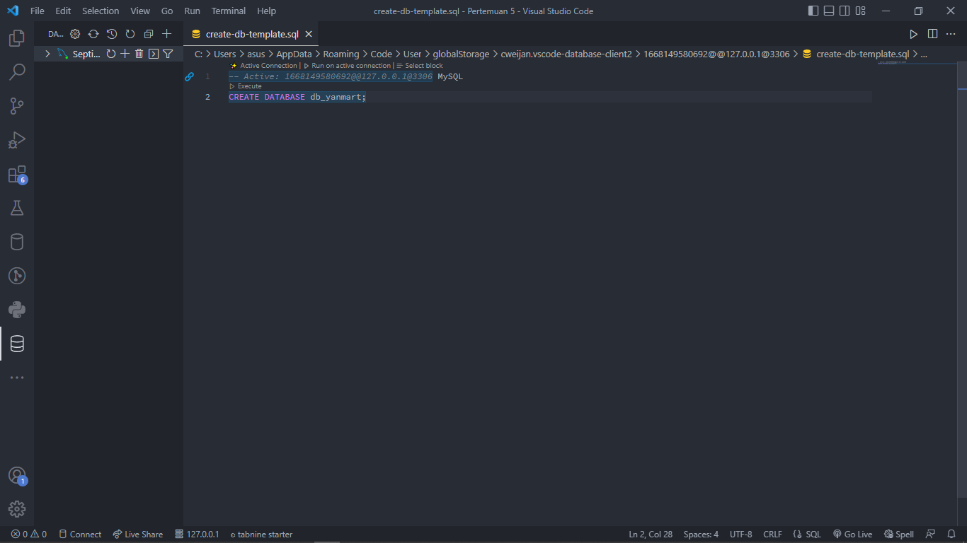  
OUTPUT

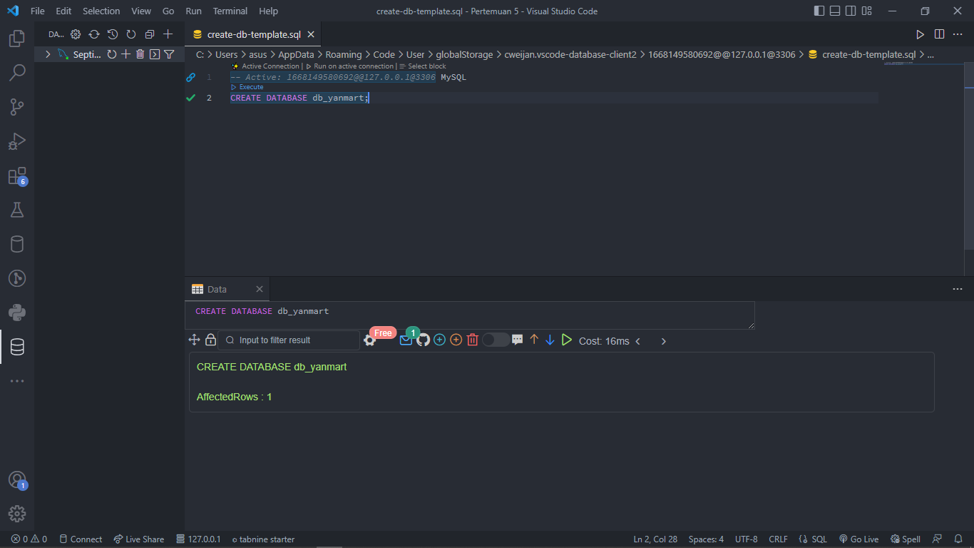

1. Buat tabel penjualan

SQL

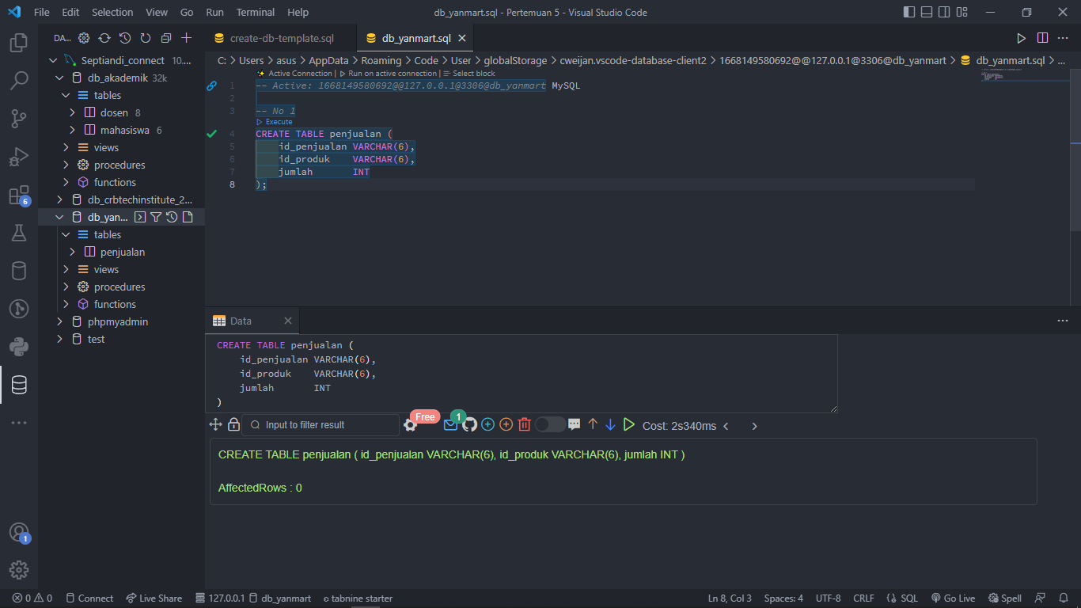

OUTPUT

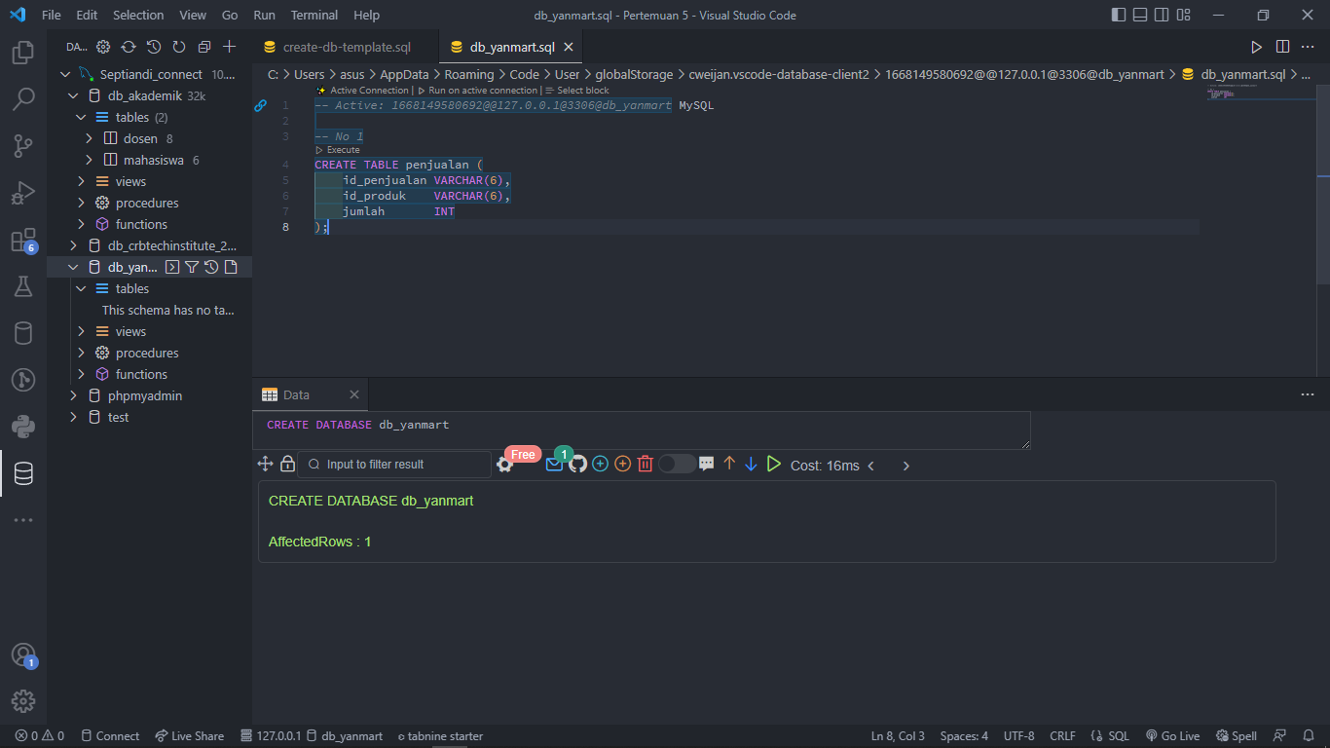

1. Isi data

SQL :  
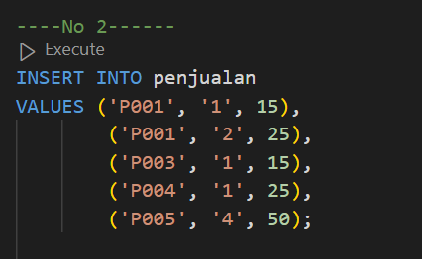

OUTPUT :

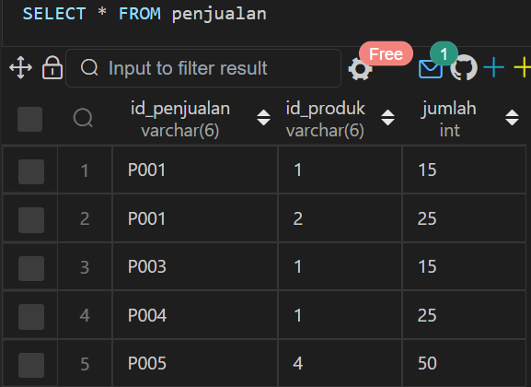

1. Buat SQL sehingga tampilannya seperti berikut.

|  |  |
| --- | --- |
| idProduk | Total |
| 1 | 30 |
| 2 | 20 |
| 3 | 25 |
| 4 | 50 |

SQL :

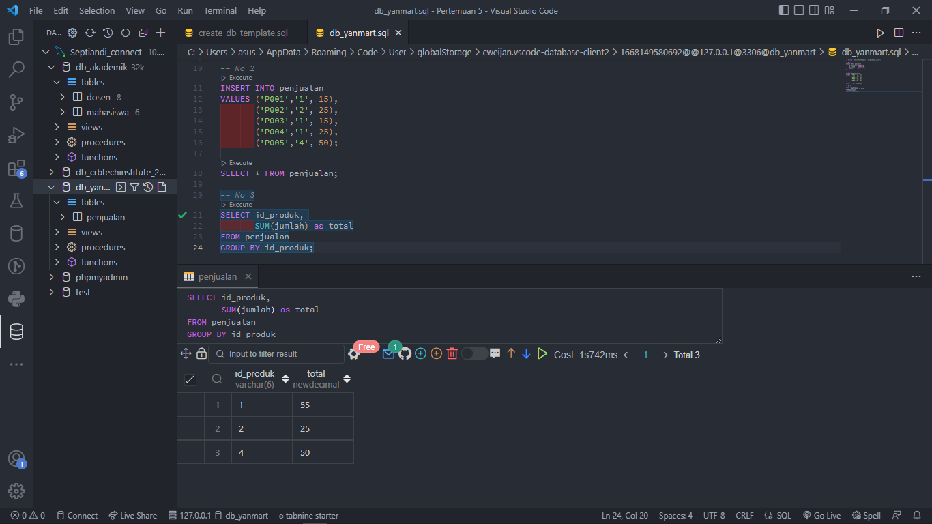

1. Buat SQL sehingga tampilanya

|  |  |
| --- | --- |
| idProduk | Total |
| 4 | 50 |

SQL :

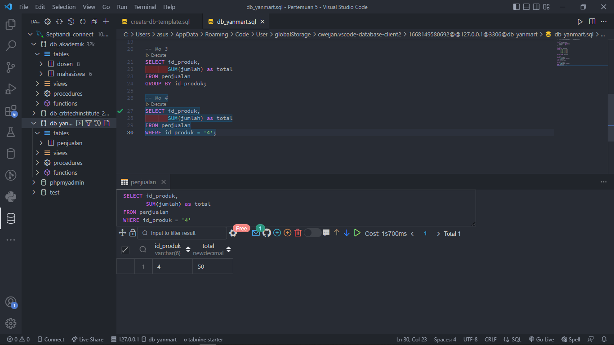

1. Untuk menampilkan jumlah baris pada kolom idProduk.

SQL :

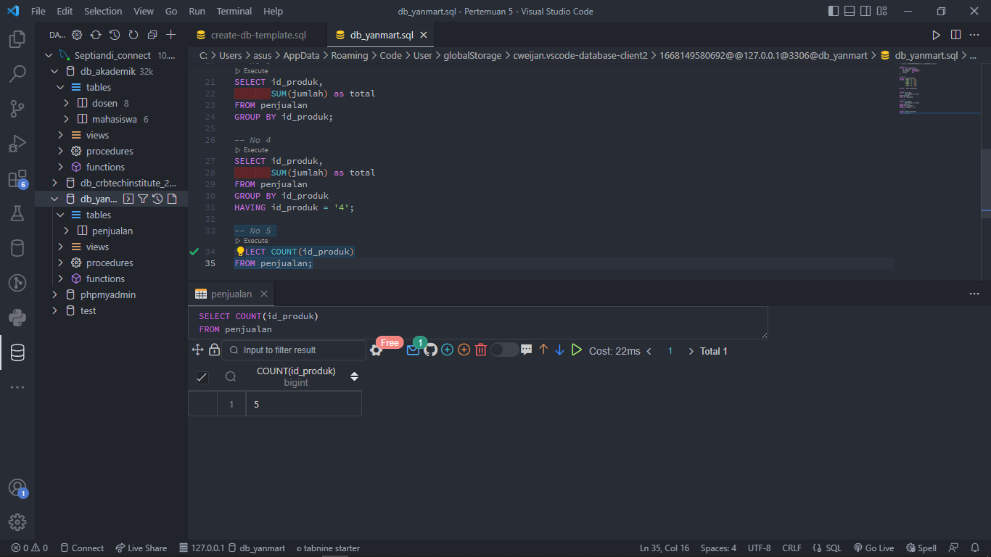  
OUTPUT :



1. Menampilkan nilai terbesar/terkecil

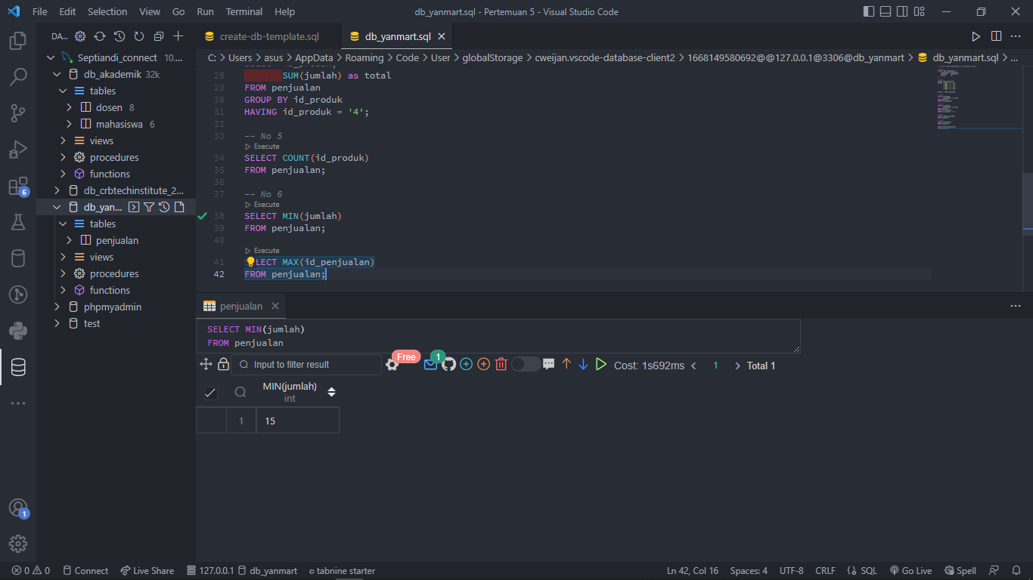

OUTPUT :

MIN



MAX

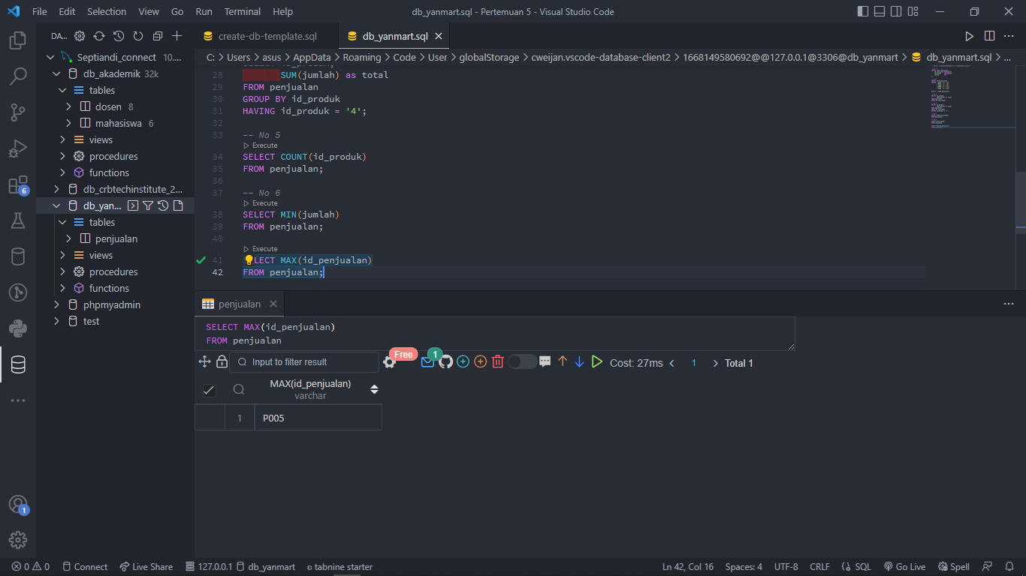

1. Menampikan pencarian yang hampir sama menggunakan LIKE

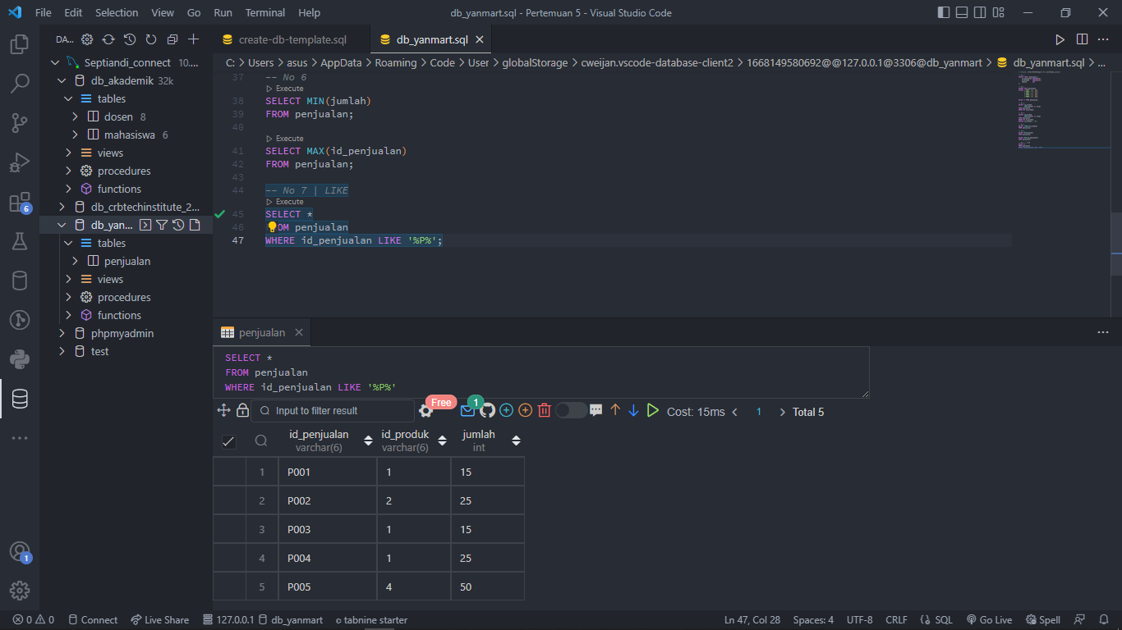

OUTPUTNYA :



1. Menampilkan rata – rata nilai

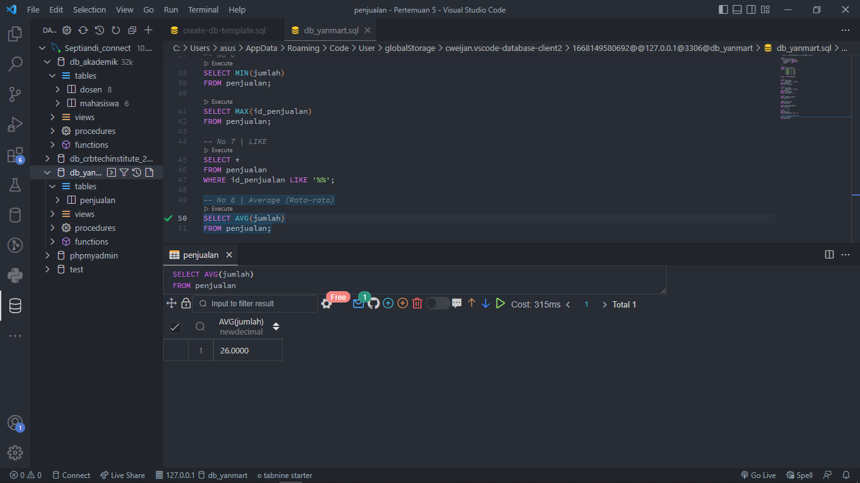

OUTPUT :



1. **EVALUASI DAN PERTANYAAN**

Tuliskan perintah – perintah SQL percobaan diatas berserta outputnya

1. Tulis semua perintah-perintah SQL percobaan diatas beserta outputnya!
2. Berikan kesimpulan Anda!

Kesimpulan

|  |
| --- |
| Setelah mempraktekan fungsi – fungsi SQL dalam Function ini, maka dapat disimpulkan bahwa dalam SQL ada sejumlah fungsi yang bisa menampilkan dan menghitung sebuah data, baik itu menghitung hasil jumlah baris (COUNT), rata – rata nilai kolom(AVG), bahkan menampilkan nilai terkecil(MIN) ataupun terbesar (MAX). Dan SQL Function dapat melakukan pengelompokan data (HAVING dan GROUP BY) dan menampilkan data berdasarkan pencarian ( LIKE). |